Работа студента

- С помощью логина и пароля студент входит в систему Moodle.
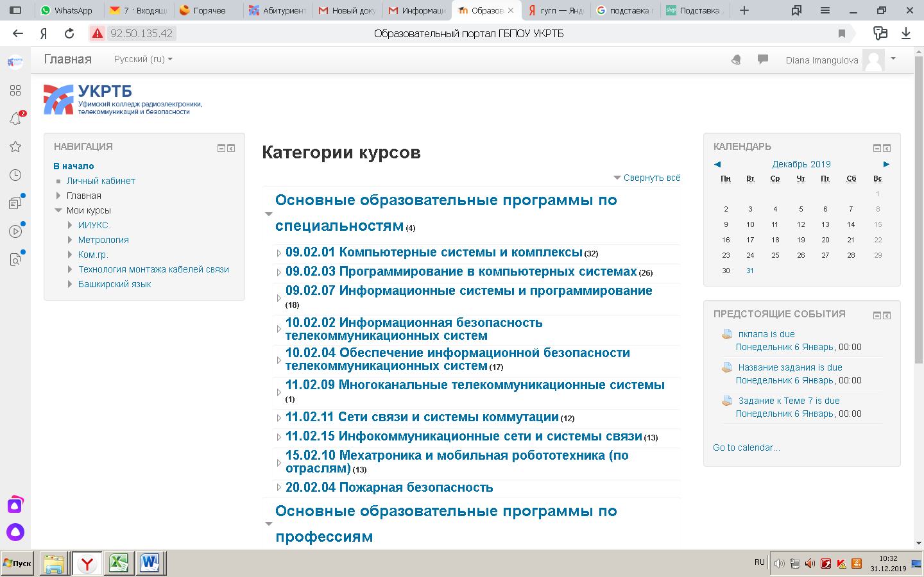

- Далее студент выбирает свой курс в меню «Навигация» с левой стороны.
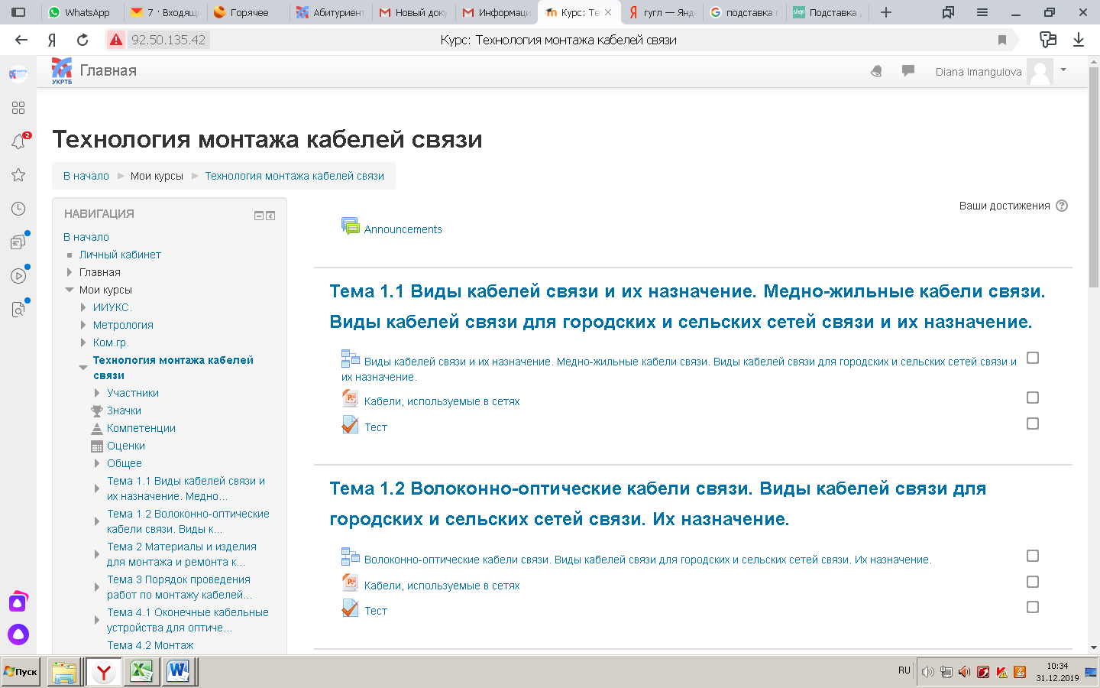
- В самом курсе нужно выбрать тему, по которой необходимо выполнить задание. 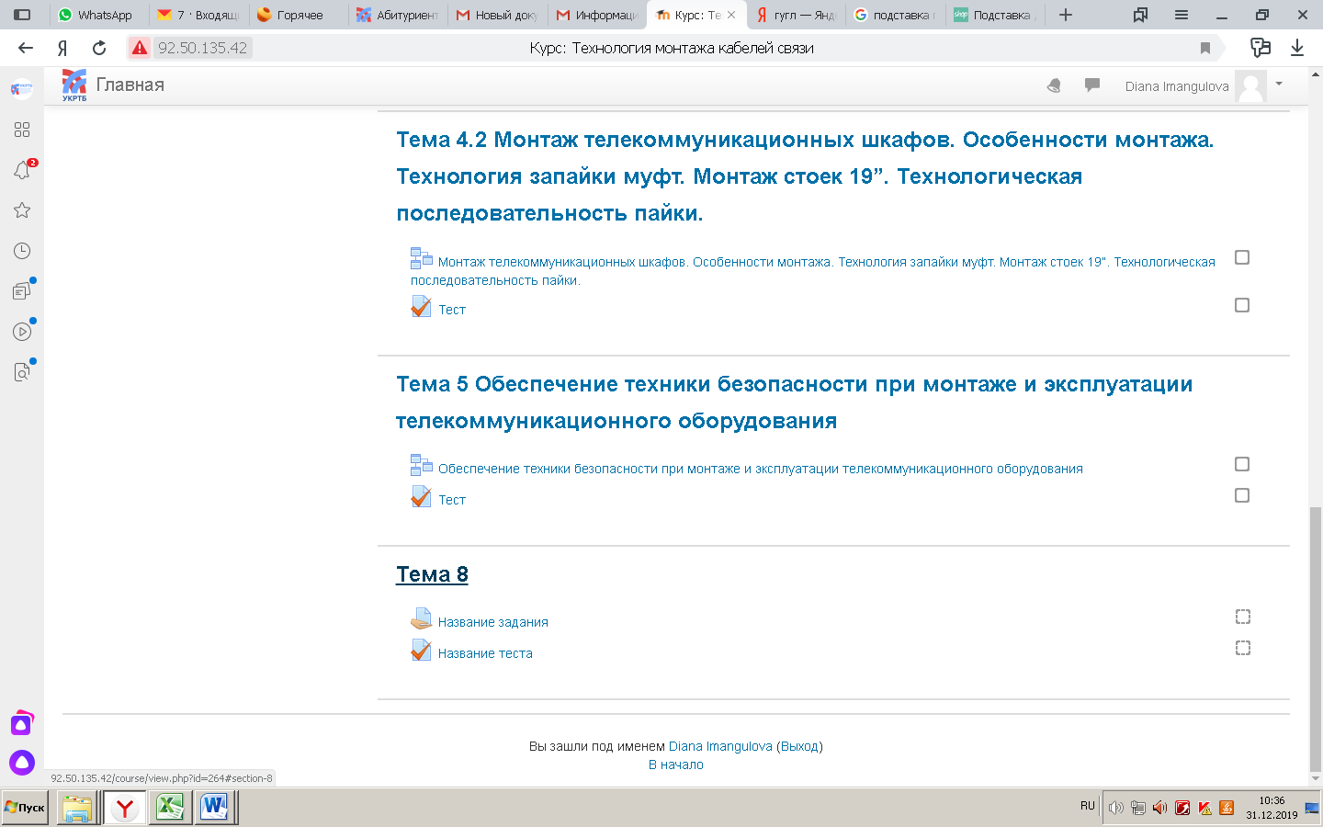

- После того, как студент прочитал лекцию, он переходит к выполнению задания или теста. Для того, чтобы дать ответ на задание, необходимо нажать на кнопку «Добавить ответ на задание».
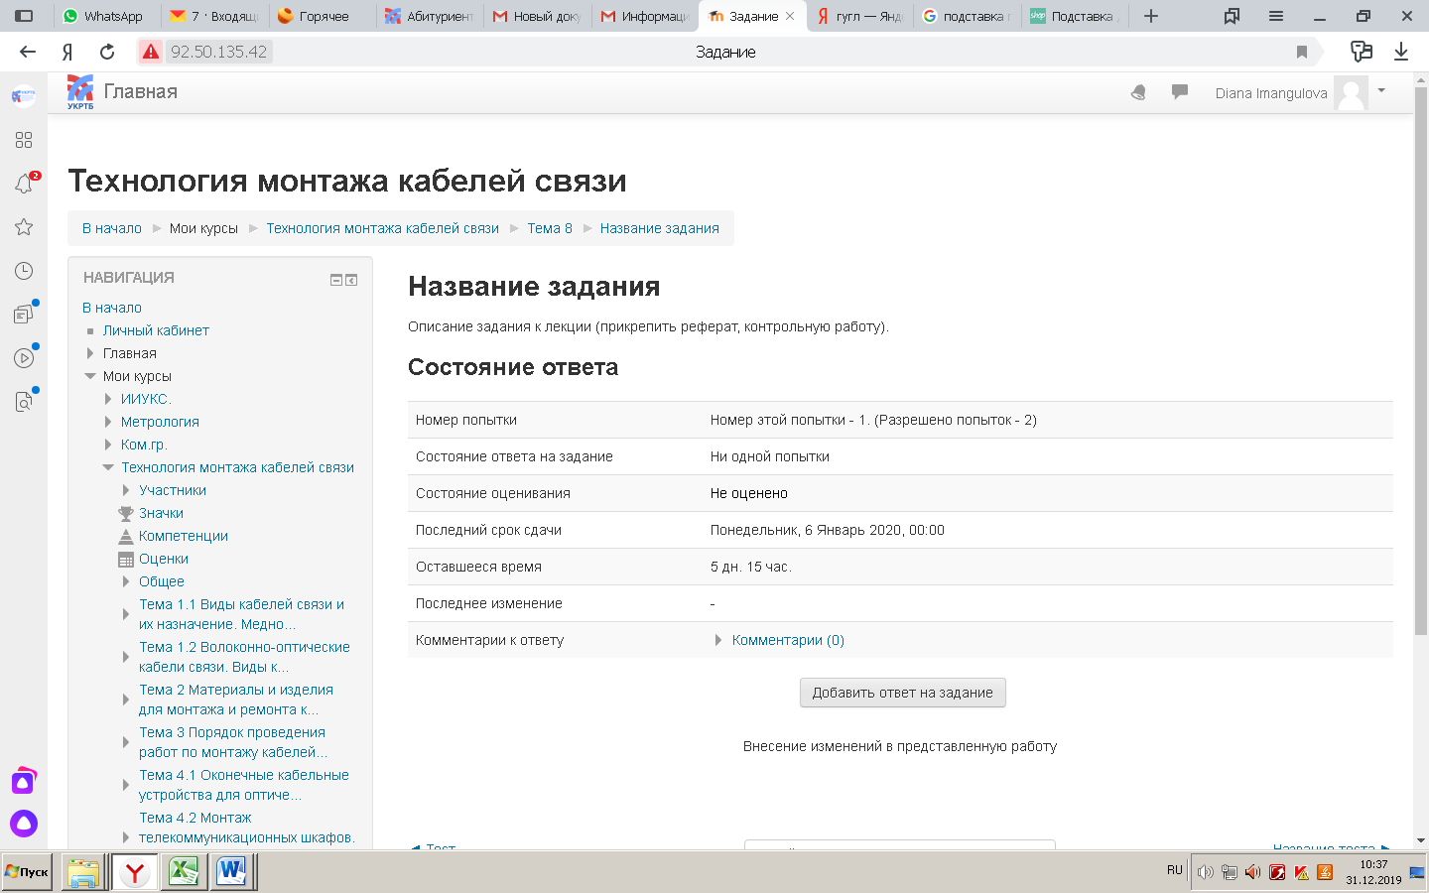

- Ответ на задание может быть в виде текста и/или в виде файла. 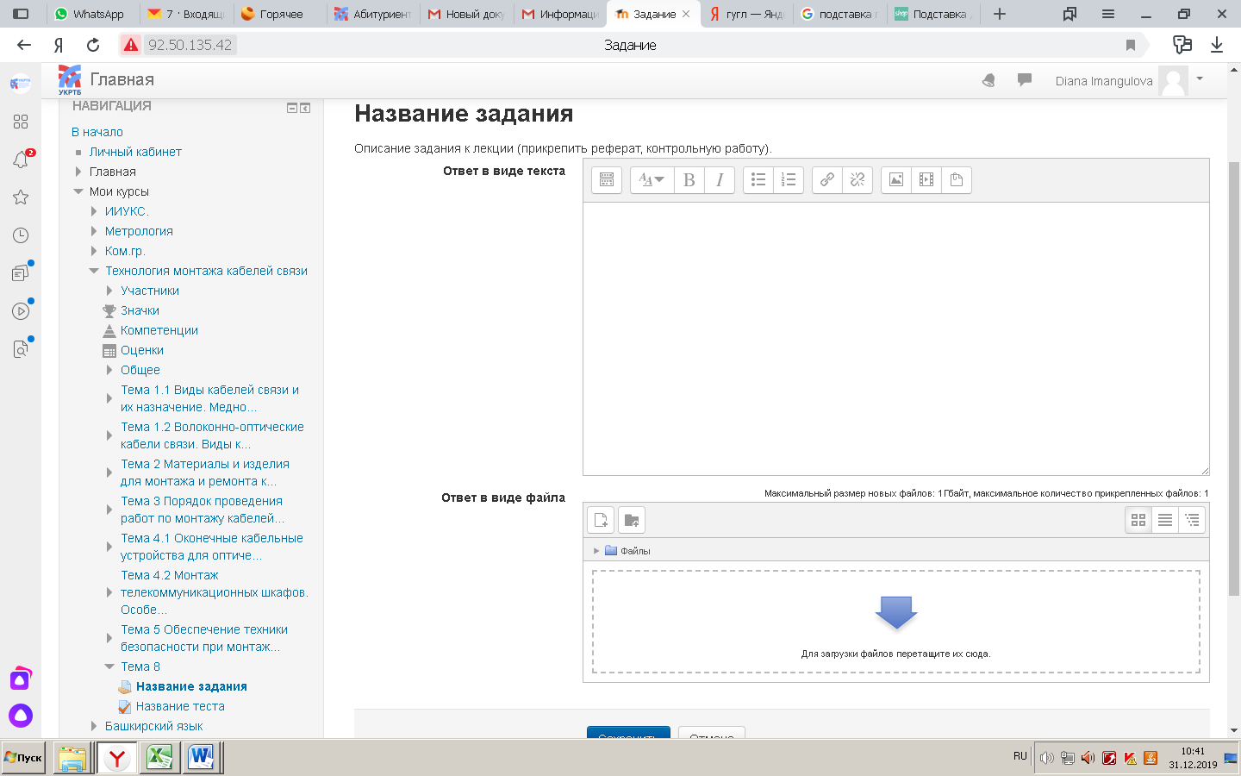

- После того, как студент дал ответ, он может переходить к тестированию.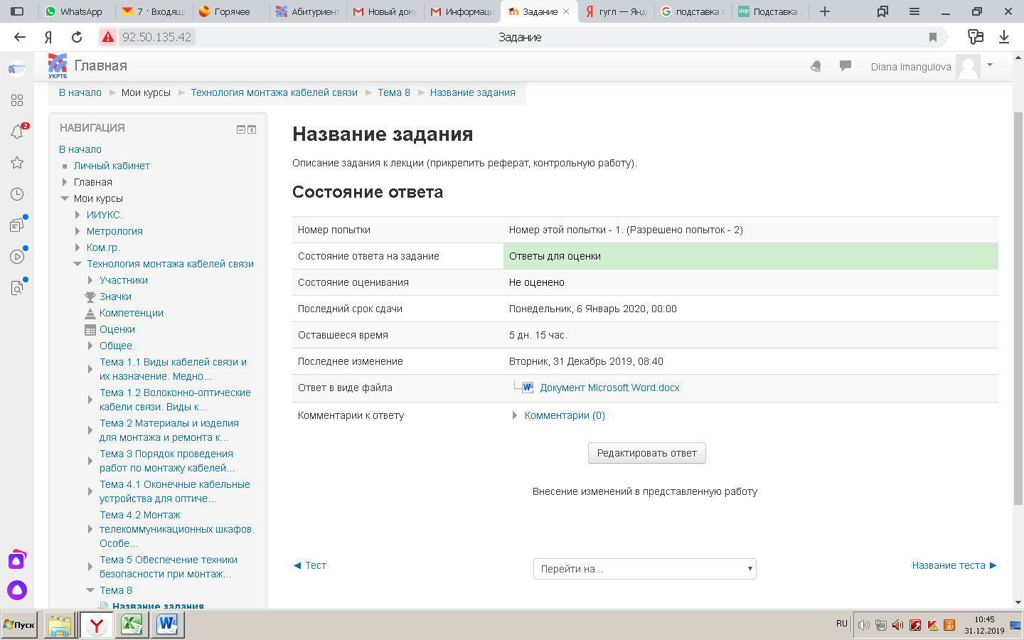

- По завершении теста, студенту необходимо нажать на кнопку «Отправить все и завершить тест». 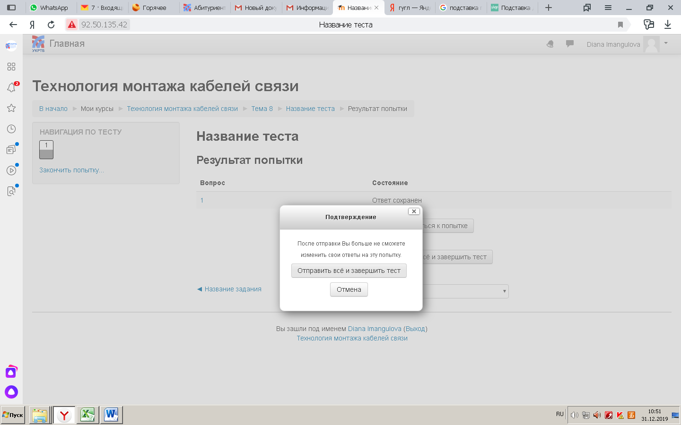

- Теперь студент может увидеть результаты теста.
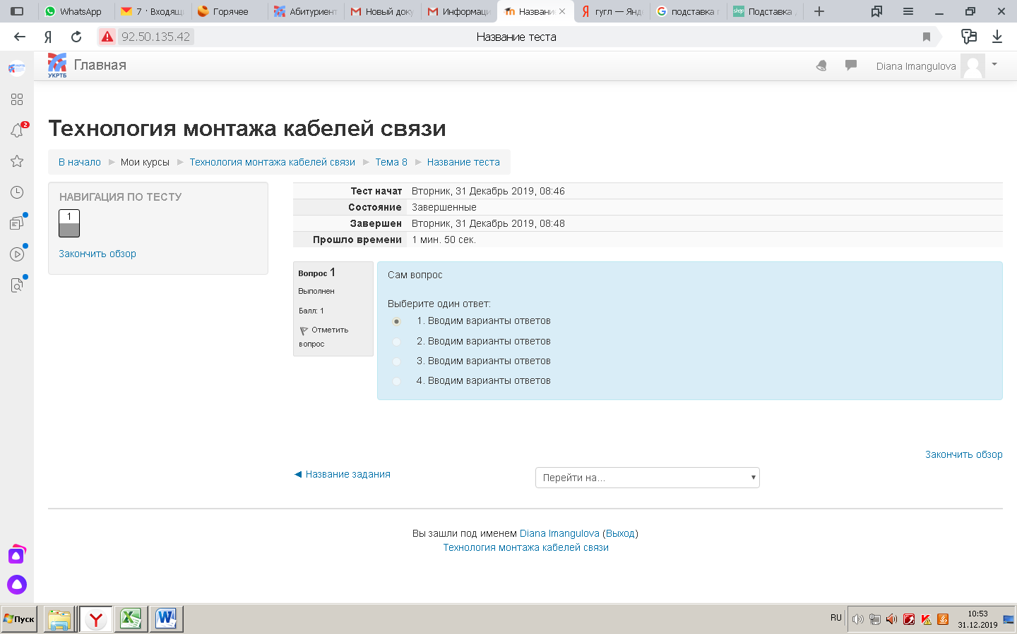

Проверка и оценка работ

- На главной странице, справа, в меню «Предстоящие события» вы увидите уведомления о прохождении тестов и выполнении задания. 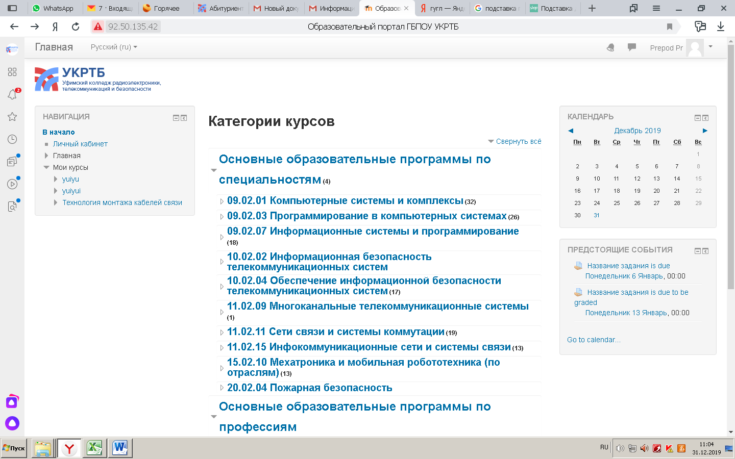

- В данном разделе появляются результаты работ студентов.
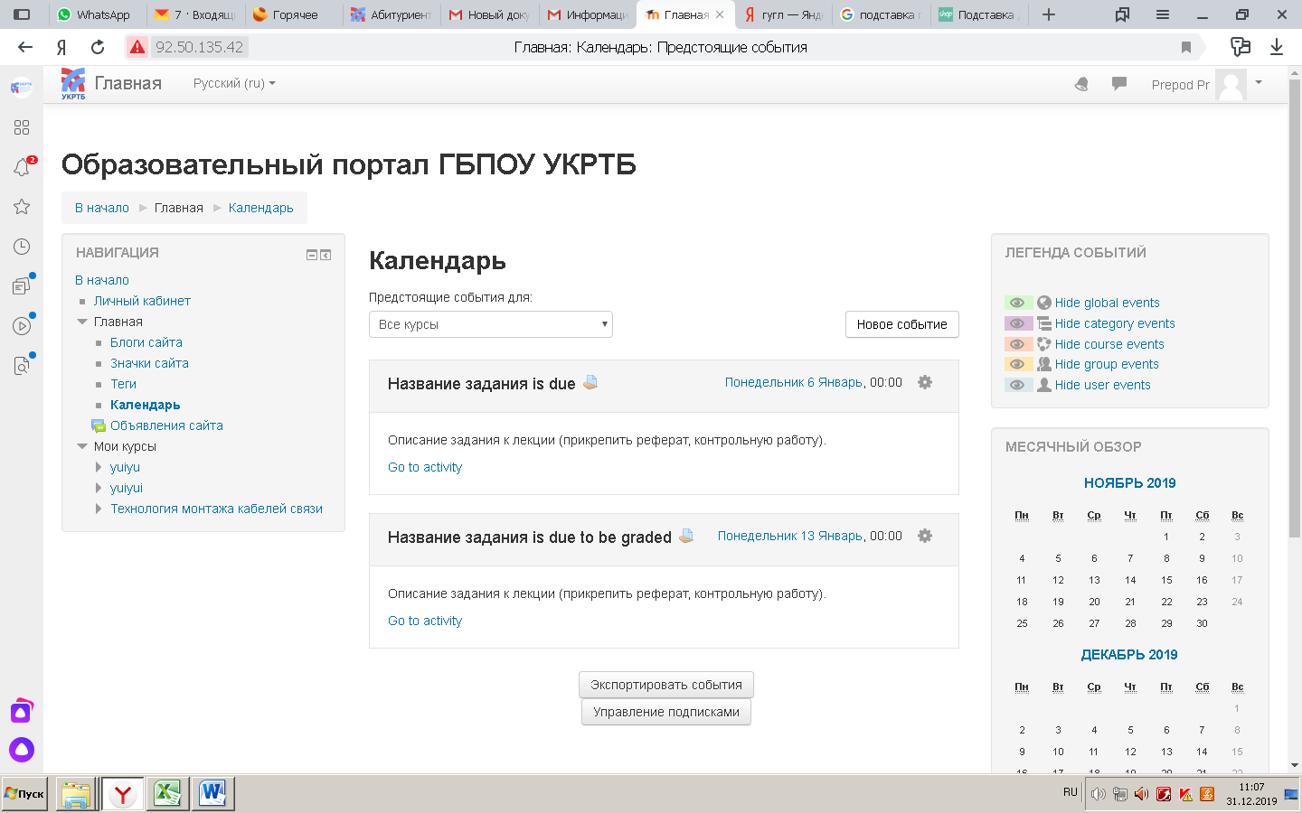

- После того, как мы выбрали задание для проверки, необходимо его оценить. Для этого нам нужно нажать на кнопку «Оценка».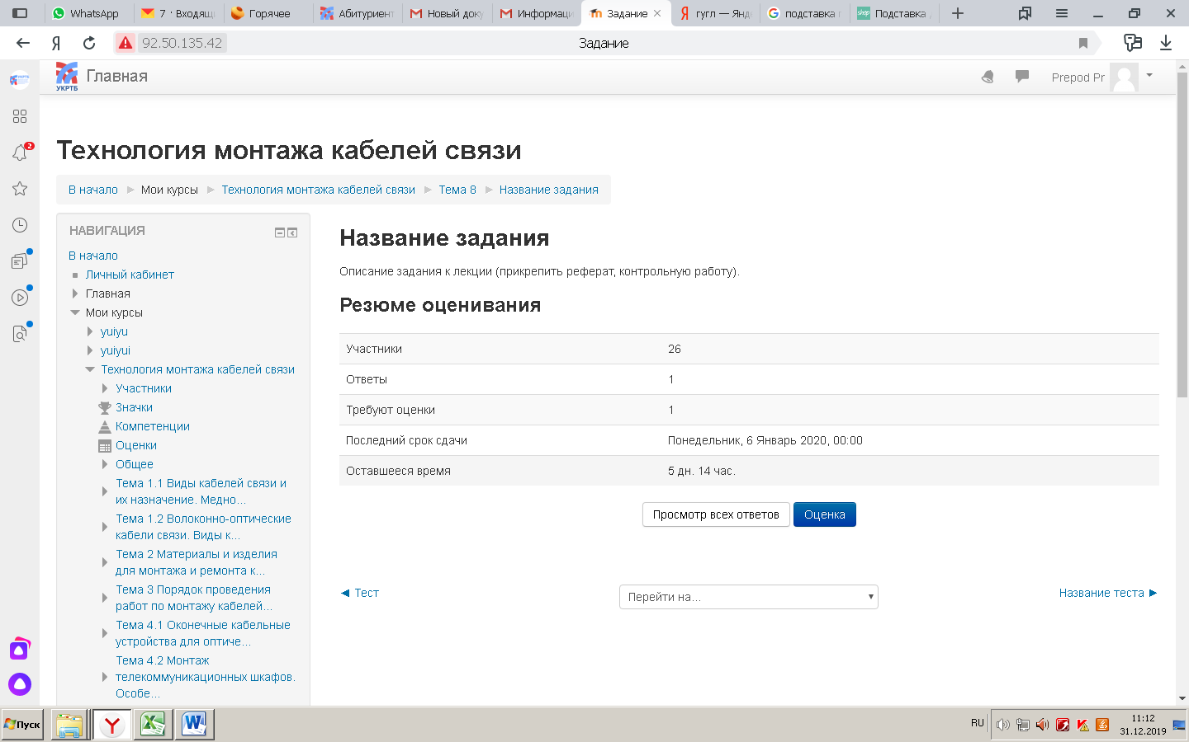

- Далее просматриваем работу и оцениваем ее. 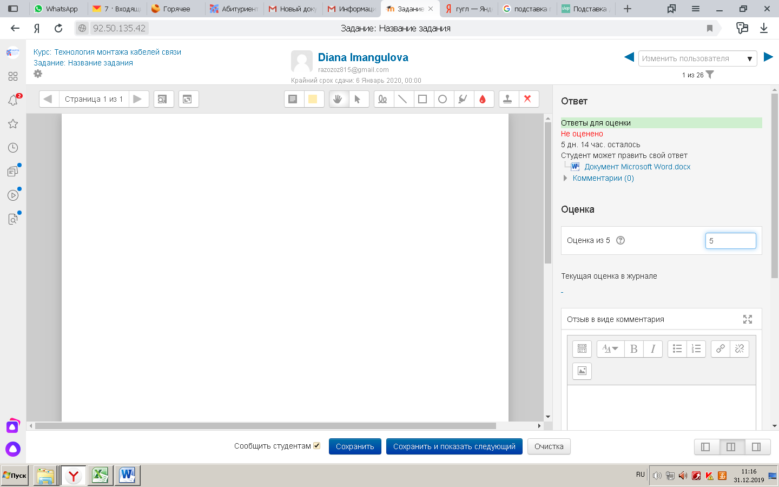

- Затем нажимаем на кнопку «Сохранить». 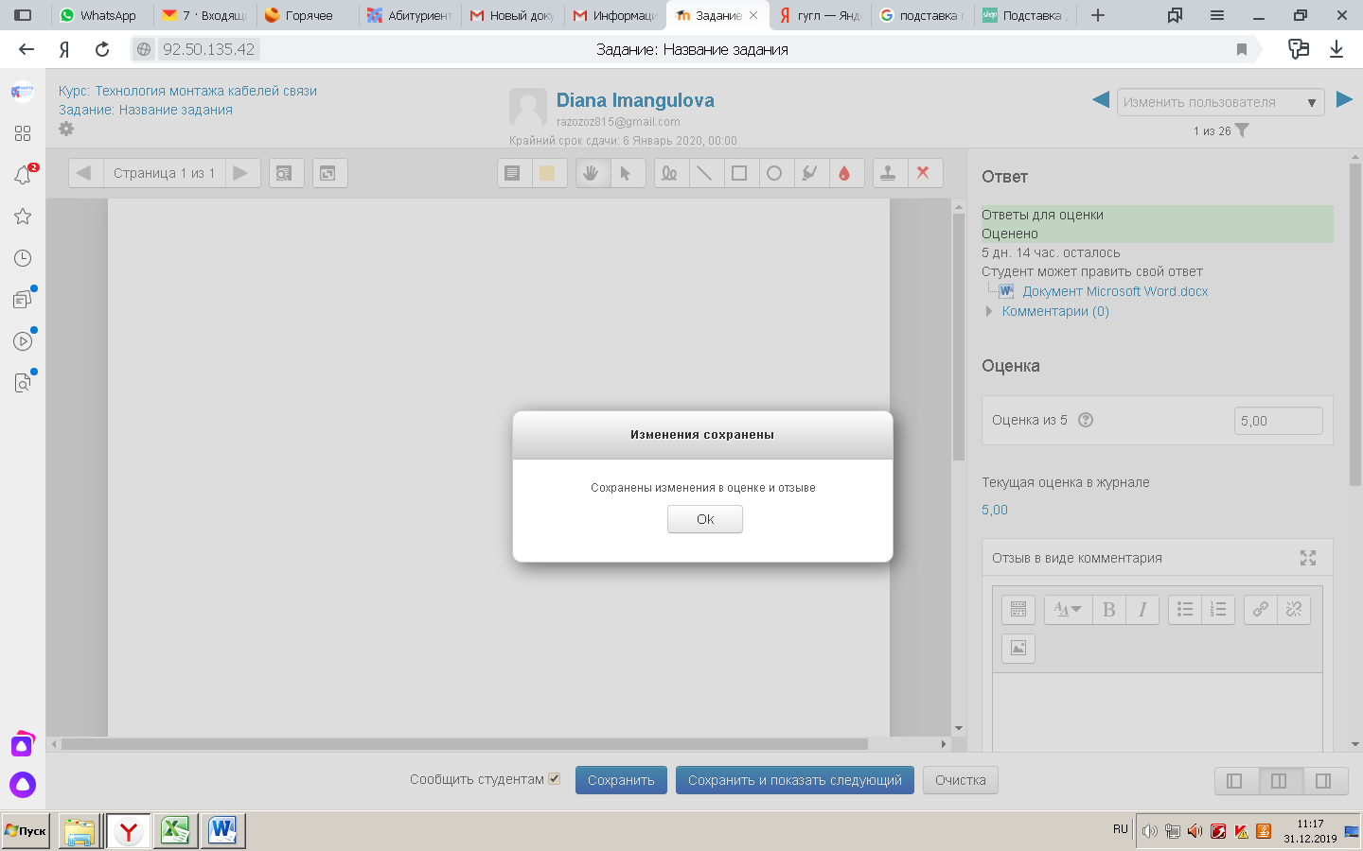

- Студент получит уведомление об оценке.

